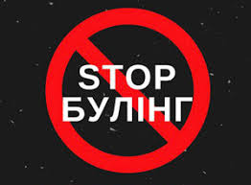
Про булінг для дітей
БУЛІНГ, АБО ЦЬКУВАННЯ – це свідомі дії, що мають характер насильства і вчиняються однією дитиною, групою дітей або дорослою людиною стосовно іншої дитини або дорослого, які пов’язані навчальним процесом.
Булінг відрізняється від сварки між дітьми тим, що булінг супроводжується реальним фізичним чи психологічним насиллям: жертву висміюють, залякують, дражнять, шантажують, б'ють, псують речі, розповсюджують плітки, бойкотують, оприлюднюють особисту інформацію та фото в соціальних мережах
Булінг негативно впливає на всіх учасників – жертв, агресора, спостерігачів. Булінг змінює шкільні стосунки і норми поведінки, а на місці жертви булінгу може опинитися будь-хто.
Як розпізнати булінг та боротися з ним?
Пропонуємо вашій увазі просвітницькі матеріали "Про булінг для дітей"
КОРИСНА ІНФОРМАЦІЯ для учнів і батьків.
Поліція - можна звернутися за номером 102 (цілодобово).
УГСПЛ - Українська Гельсінська спілка з прав людини пропонує кваліфіковану юридичну допомогу дітям та/чи батькам дітей, які опинились у ситуації кібербулінгу: телефони київської приймальні УГСП: (044) 383 9519, (094) 928 6519 в будні з 10:00 до 18:00. (Мешканці інших регіонів України за цими номерами можуть дізнатися адреси найближчих до них приймалень УГСПЛ, куди можна звернутися по допомогу).
Уповноважений Верховної Ради України з прав людини: Електронна пошта, фейсбук-сторінка, телефони: 8 800 501 720, (044) 253 7589
Національна гаряча лінія - 0 800 500 225 безкоштовно зі стаціонарних та мобільних телефонів у межах України, 16111 – з мобільного.
Веб-сайт Дитячого фонду ООН (ЮНІСЕФ) https://www.stopbullying.com.ua/ , на якому школярі та батьки можуть знайти інформацію про булінг, його наслідки та можливі дії для подолання цієї проблеми.
Як запобігти булінгу: рекомендації батькам

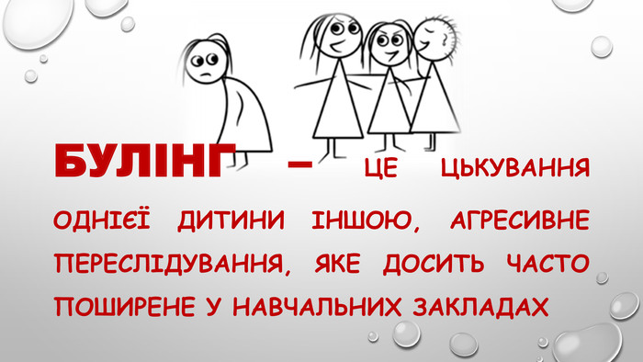
(за матеріалами ЮНІСЕФ)
Булінг негативно впливає на всіх учасників – жертв, агресора, спостерігачів.
Булінг змінює шкільні стосунки і норми поведінки, а на місці жертви булінгу може опинитися будь-яка дитина.
При перших ознаках булінгу слід вдаватися до запобіжних заходів. Швидка реакція батьків і вчителів поверне дітям відчуття безпеки та захищеності, демонструє неприйнятність насилля.
Рекомендації для батьків.
- У першу чергу заспокойтесь, і тільки після цього починайте розмову з дитиною.
- Дайте відчути, що ви готові підтримати та допомогти, вислухати та захистити.
- Запевніть дитину, що ви не звинувачуєте її у тому, що відбувається, і вона може говорити відверто.
- Пам’ятайте, що дитині може бути неприємно говорити на цю тему, вона вразлива у цей момент. Будьте терплячими та делікатними.
- Запропонуйте подумати, які дії допоможуть почуватися більш безпечно зараз (наприклад, бути певний час ближче до дорослих, не залишатися після уроків тощо).
- Розкажіть дитині, про необхідність повідомити про агресивну поведінку кривдника учителю чи директору. Поясніть різницю між “пліткуванням” та “піклуванням” про своє життя чи життя друга/однокласника.
- З’ясуйте, яка саме ваша допомога буде корисна зараз, щоб розробити спільну стратегію змін і пам’ятайте, що ситуації фізичного насилля потребують негайного втручання з боку батьків та візиту до школи.
- Обговоріть, до кого по допомогу дитина може звертатися у школі: до шкільного психолога, вчителів, адміністрації, дорослих учнів, батьків інших дітей.
- Важливо усвідомити, чому саме дитина потрапила у ситуацію булінгу. Рекомендуємо з цим звернутися до дитячого психолога.
- Поясніть дитині, що зміни будуть відбуватися поступово, проте весь цей час вона може розраховувати на вашу підтримку та показуйте приклад ставлення до інших із добротою та повагою.
Пам’ятайте: ваша мета припинити насильство, а не покарати винних! Не варто забувати, що всі сторони потребують деякого часу, щоб скорегувати свою поведінку.
КОРИСНА ІНФОРМАЦІЯ:
Поліція - можна звернутися за номером 102 (цілодобово).
УГСПЛ - Українська Гельсінська спілка з прав людини пропонує кваліфіковану юридичну допомогу дітям та/чи батькам дітей, які опинились у ситуації кібербулінгу: телефони київської приймальні УГСП: (044) 383 9519, (094) 928 6519 в будні з 10:00 до 18:00. (Мешканці інших регіонів України за цими номерами можуть дізнатися адреси найближчих до них приймалень УГСПЛ, куди можна звернутися по допомогу).
Уповноважений Верховної Ради України з прав людини: Електронна пошта, фейсбук-сторінка, телефони: 8 800 501 720, (044) 253 7589
Національна гаряча лінія - 0 800 500 225 безкоштовно зі стаціонарних та мобільних телефонів у межах України, 16111 – з мобільного.
Веб-сайт Дитячого фонду ООН (ЮНІСЕФ) https://www.stopbullying.com.ua/ , на якому школярі та батьки можуть знайти інформацію про булінг, його наслідки та можливі дії для подолання цієї проблеми.

Як запобігти булінгу: рекомендації педагогам

(за матеріалами ЮНІСЕФ)
Булінг негативно впливає на всіх учасників – жертв, агресора, спостерігачів. Булінг змінює шкільні стосунки і норми поведінки, а на місці жертви булінгу може опинитися будь-яка дитина.
Типові ознаки булінгу:
- Систематичність (повторюваність) діяння — вчинення різних формах насильства (фізичного, економічного, психологічного, сексуального, в т.ч. за допомогою засобів електронної комунікації) двічі та більше разів стосовно однієї й тієї самої особи;
- наявність сторін — кривдник (булер), потерпілий (жертва булінгу), спостерігачі (за наявності);
- умисні дії або бездіяльність кривдника, наслідком яких є заподіяння психічної та/або фізичної шкоди, приниження, страху, тривоги, підпорядкування потерпілого інтересам кривдника та/або спричинення соціальної ізоляції потерпілого;
- дисбаланс (нерівність) сил — різниця у фізичному розвитку кривдника та потерпілого, рівні соціально-психологічної адаптованості, комунікаційних навичок, соціальному статусі, стані здоров’я (наявність інвалідності чи особливих освітніх потреб), ментальному розвитку тощо;
- відсутність розкаяння в кривдника.
При перших ознаках булінгу слід вдаватися до запобіжних заходів. Швидка реакція батьків і вчителів поверне дітям відчуття безпеки та захищеності, продемонструє неприйнятність насилля.
Рекомендації для педагогів.
- Негайно втручайтеся та зупиняйте насилля – булінг не можна ігнорувати;
- Зберігайте спокій та будьте делікатними, не примушуйте дітей публічно говорити на важкі для них теми. Краще вести розмову наодинці, або в малих групах.
- Уникайте слів жертва чи агресор — це призводить до стигматизації.
- Не намагайтеся ставати на чийсь бік або викликати відчуття провини до того, хто потерпає від булінгу. Так ви закріплюєте поведінку жертви.
- Пояснюйте, які саме дії є насиллям і чому їх необхідно припинити.
- Не вимагайте публічних вибачень. Це може загострити ситуацію.
- Допоможіть дітям зрозуміти, що таке булінг і як протистояти йому безпечно.
- Важливо усвідомити, чому саме дитина потрапила у ситуацію булінгу. Рекомендуємо з цим звернутися до шкільного психолога.

